文档编号 | V1.0
文档负责 | 产品管理组
项目名称 | 酒店频道接入优惠券项目
文件状态 | 正式版本
文件密级 | 绝密

产品功能说明书

重要性 | 高
紧迫性 | 高
拟制人 | 吴镇江
审核人 | 吴镇江
提交日期 | 2013-1-15
需求变更控制时间点

携程旅游信息技术（上海）有限公司
技术研发中心 产品管理组

目 录
1 总体说明 5
1.1 修订历史 5
1.2 项目背景 5
1.3 产品风险 5
1.4 用户范围 5
1.5 参考文档 5
1.6 特殊名词 6
1.7 功能概述 6
2 优惠券的业务规则 8
2.1 优惠券的业务规则及操作流程 8
2.1.1 描述 8
3 Online酒店频道优惠信息显示 10
3.1 Online酒店列表页优惠信息展示 10
3.1.1 描述 10
3.1.2 角色 10
3.1.3 流程图 10
3.1.4 用户界面 11
3.1.5 显示逻辑 11
3.2 Online酒店详情页优惠信息展示 11
3.2.1 描述 11
3.2.2 角色 12
3.2.3 流程图 12
3.2.4 用户界面 12
3.2.5 显示逻辑 12
3.3 Online酒店地图页 13
3.3.1 描述 13
3.3.2 角色 13
3.3.3 流程图 13
3.3.4 用户界面 13
3.3.5 显示逻辑 14
3.4 Online酒店房型选择页 14
3.4.1 描述 14
3.4.2 角色 14
3.4.3 流程图 14
3.4.4 用户界面 15
3.4.5 显示逻辑 15
3.5 Online酒店订单填写页信息展示与验证 16
3.5.1 描述 16
3.5.2 角色 16
3.5.3 流程图 17
3.5.4 用户界面 19
3.6 订单提交后返回页面 21
3.6.1 描述 21
3.6.2 角色 21
3.6.3 流程图 21
3.6.4 用户界面 21
3.7 其他订单相关页面 23
3.7.1 其他订单相关页面 23
4 Offline 酒店订单处理 24
4.1 Offline酒店订单处理 24
4.1.1 描述 24
4.1.2 角色 25
4.1.3 流程图 25
4.1.4 用户界面 25
4.1.5 显示逻辑 25
4.1.6 订单开票 25
5 使用优惠券订单的修改单流程 25
5.1 使用优惠券订单的修改单流程 25
6 使用优惠券订单的订单结算和退款 27
6.1 优惠券订单结算 27
6.2 优惠券订单取消 27
7 客户通知信息—有更新 28
8 查询服务相关 30
9 与优惠券平台的对接-验券扣券退券 31
9.1 优惠券平台内容 31
9.2 酒店频道业务规则 31
9.3 优惠券平台验券扣券退券 32
9.4 优惠券平台提供的接口 32

总体说明

修订历史
日期 | 版本 | 说明 | 作者
2012.12.27 | V0.1 | PRD初稿 | 吴镇江
2013.1.9 | V0.2 | PRD 细化功能点 | 吴镇江
2013.1.15 | V0.3 | 增加offline修改单沿用逻辑对预付房型处理  增加修改预付立减房型后自动将该房型移出优惠券房型并显示提示信息逻辑  优惠券可用于现转预房型 | 吴镇江
2013.1.25 | V0.4 | 新增客户特殊用券场景的功能 | 吴镇江

项目背景
项目背景
- 为了发展新的用户、留住老的用户，携程需要针对各种会员开发特惠。
- 携程现有大量不能在网站直接售卖的预付酒店可以在网站上放出。
- 携程需要不同的促销方式、试探不同酒店对低价销售的敏感度。
- 满足多种方式进行酒店低价的推广
- 本项目仅为酒店频道接入优惠券, 不包含惠选酒店和酒店团购的接入

产品风险
产品风险
- 酒店频道接入优惠券不能及时上线造成其他业务接入优惠券的延误(多语言, 惠选)
- 接入优惠券系统涉及到两个部门合作开发、优惠券的项目的功能、时间节点、稳定性对项目存在一定的风险影响。
- 使用优惠券的订单有可能因为优惠券平台接口库存问题造成订单提交失败, 用户账户扣款退款问题

用户范围
角色 | 描述（涉及到的actor、system的描述）
项目成员 | 产品经理整合online, offline需求，供系统架构师完成系统架构、交互设计师提供交互原型、视觉设计师设计界面、前端工程师开发CSS界面，开发工程师follow PRD调整界面，.NET开发代码，酒店测试提供测试案例执行测试。

参考文档
文档列表
无

特殊名词
名词 | 解释
面价 | 订单未扣除优惠金额的价格即原房价
优惠金额 | 优惠券优惠总金额
订单金额 | 订单金额=面价-优惠金额

功能概述
模块及事项 |  | 功能点 | 逻辑 | 备注
查询 | 列表 | 房型显示优惠券icon及优惠券金额, hover时候显示活动信息 | 1. 同房型同时间段可并行多次优惠券活动(优惠券活动可并行)  2. 多次优惠券活动, hover时按活动先后显示多次活动  3. 优惠券仅可用于预付房型和现转预房型(不含现付, 预付立减房型)  4. 优惠券活动可与房型价格策略叠加, 可与返券返现等活动叠加使用 | 1. 预付立减房型不能参加优惠券活动  2. 返现, 返券, 返游票活动能和优惠券叠加使用  (可控制是否需要在列表详情显示说明, 之后考虑实现 )
查询 | 详情页 | 房型显示优惠券icon及优惠券金额, hover时候显示活动信息  (可控制是否需要在列表详情显示说明, 酒店端控制 )
查询 | 查询服务 | 一期优惠券活动业务规则通过技术手段实现 | 1. 业务员通过邮件告知规则, 技术将记录适用优惠券的房型  2. 系统自动将过有效期的优惠券活动下线  3. 房型变更为预付立减房型时, 同时检查该房型是否为优惠券房型. 如果是优惠券房型, 则该房型将不再成为优惠券房型.  4. 如优惠券活动有改动, 业务需要邮件通知技术 | 目前有改动, 业务需要邮件通知, 技术手动修改
订单生成 | 订单填写页 | 1. 优惠券(10个字)输入框, 验证 | 1. 选填. 不填优惠券继续下单按原价成交.  2. 优惠券使用成功(优惠券在有效期, 可用于该房型, 有库存)  3. 优惠券使用失败失败提示信息  4. 优惠券不能叠加使用(同时使用多个优惠券)  5. 优惠券库存不足, 也可使用优惠券(间夜时, 4间夜, 只有3个库存, 则最多减掉3个库存) | 可使用优惠券的房型才显示优惠券输入框
订单生成 | 订单填写页 | 订单金额显示 | 1. 优惠券使用成功后, 订单金额显示扣除优惠后的金额  2. 优惠券使用失败, 订单金额为原金额
订单生成 | 订单填写页 | 生成未提交订单 | 订单金额=原金额-优惠金额
订单生成 | 订单完成页 | 信息显示- 优惠券验证成功 | 订单金额=原金额-优惠金额
订单生成 | 订单完成页 | 信息显示- 优惠券验证失败, 扣库存失败, 提交失败 | 1. 优惠券库存不足  2. 优惠券不在有效期内  订单金额=原金额-优惠金额
订单生成 | 订单完成页 | 订单因为优惠券验证失败后的后续操作 | 暂不做
订单生成 | 订单管理 | 订单金额显示 | 订单金额=原金额-优惠金额
订单生成 | 订单查看页 | 订单金额显示 | 订单金额=原金额-优惠金额
订单生成 | 订单核对担保 | 订单金额显示 | 订单金额=原金额-优惠金额
订单生成 | 订单继续支付 | 订单金额显示 | 订单金额=原金额-优惠金额
订单生成 | 酒店地图页 | 订单金额显示 | 订单金额=原金额-优惠金额
订单生成 | 订单房型选择页 | 订单金额显示 | 订单金额=原金额-优惠金额
订单生成 | 订单转支付平台 | 1. 订单金额显示  2. 订单金额传输 | 传: 优惠后订单金额
订单处理 | offline订单处理 | 使用优惠券订单的话语话术提示 | 增加显示优惠信息: 包括优惠金额, 特殊话术 | 1. offline不能使用优惠券预定, 优惠券只支持online订单  2. offline不能使用优惠券, 如有客户需求投诉, 转客服
订单处理 | offline订单处理 | 使用优惠券订单修改订单的沿用逻辑 | 参考返券订单修改规则(见流程图)  沿用逻辑不能适用于预付立减房型
订单处理 | 订单结算 | 订单结算 | 1. 订单总金额计算 | 公式见表 优惠券金额计算方法
订单处理 | 订单小修改 | 不取消订单
订单处理 | 订单大修改  (取消+新订) | 1. 优惠券退, 扣库存(优惠券修改接口)  2. 退款+扣款 | 1. online订单填写页重新验证优惠券  2. offline携程原因使用优惠券订单修改订单的沿用逻辑(参考返券订单修改规则) | 仅实现公券, 私券将来会绑定账户实现订单取消后的优惠券重用问题
订单处理 | 订单取消 | 订单取消-订单退款(全退) | 退优惠后的金额
订单处理 | 订单取消 | 提前离店-订单退款(部分退款) | 预定员手工退款 2849模块 | 方案: 住的算原价  1. 按顺序退, 先退优惠券, 再退游票, 再退现金
订单处理 | 订单取消 | 预付订单过最晚取消时间需取消 | 1. 扣全额  2. 扣首日 | 方案: 住的算原价  1. 按顺序退, 先退优惠券, 再退游票, 再退现金
订单处理 | 订单取消 | 优惠券退库存 | 1. 退回相应的优惠券库存  2. 退回相应的优惠券金额(待定)
订单处理 | 变价 | 使用优惠券的订单不能享受低价保证 | 使用优惠券的订单不能享受低价保证
订单处理 | 发给供应商价格 | 显示价格 | 面价时还是传面价, 底价还是传底价
订单处理 | 发给客户确认邮件 | 显示价格, 邮件话术 | 说清楚支付多少钱, 使用了多少优惠券
与平台对接 | 酒店频道优惠券频道对接 | 1. 优惠券频道和酒店频道活动数据同步(一期暂不做)  2. 验证, 扣库存, 退库存  3. 私有券还涉及退金额(待定) | 1. 优惠券验证接口  2. 优惠券使用接口  3. 优惠券取消接口  4. 优惠券修改接口 ---- 酒店平台二期实现 | 验证接口需要有活动ID+优惠券code一起验证; 酒店频道可能传多活动ID + 优惠券code, 平台需返回正确的活动ID 和 有效性
与平台对接 | 优惠券活动业务操作流程 |  | 1. 业务先在平台创建活动  2. 业务将活动号, 活动名称等业务规则告知酒店频道 | 见图表 业务流程  一期仅实现对产品维度的优惠券支持

优惠券的业务规则

优惠券的业务规则及操作流程

描述
- 业务规则
  - 优惠券暂时仅适用于预付房型(不含现付, 现转预房型, 预付立减房型)
  - 同一房型, 可同时并行多个优惠券活动. 根据输入的优惠券判断优惠金额
  - 优惠券不能叠加使用
  - 优惠券仅可适用于产品维度(用户维度, 订单维度, 渠道维度将暂时不实现)
  - Offline不能使用优惠券新订酒店, 但可处理online的优惠券订单将会有提示, 并且因为携程原因造成订单修改, 优惠券将可沿用
- 优惠券使用注意事项
  - 仅限在线预订(online使用), 电话订购和修改订单不能使用优惠券
  - 使用优惠券的订单如因客户原因造成取消, 退款, 全单将不再享受优惠券优惠
  - 使用优惠券的订单不能享受低价保证
  - 订单一但提交, 将不能再使用优惠券. 如需使用, 请先取消原订单
- 业务操作流程
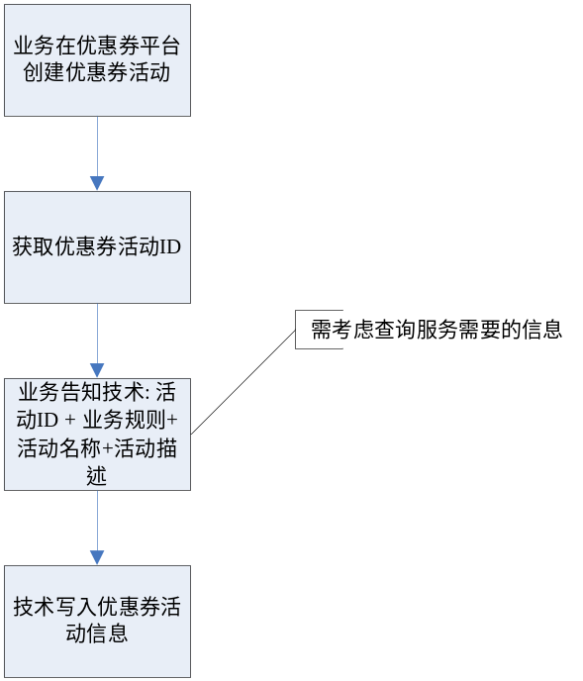
业务需要告知技术的信息包含:
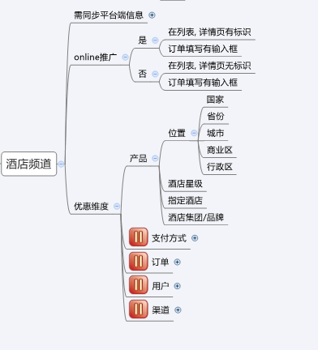

Online酒店频道优惠信息显示

Online酒店列表页优惠信息展示

描述
- 告知用户可以使用优惠卷
- 可以使用优惠券的酒店增加优惠券标识

角色
酒店预订客户

流程图

用户界面
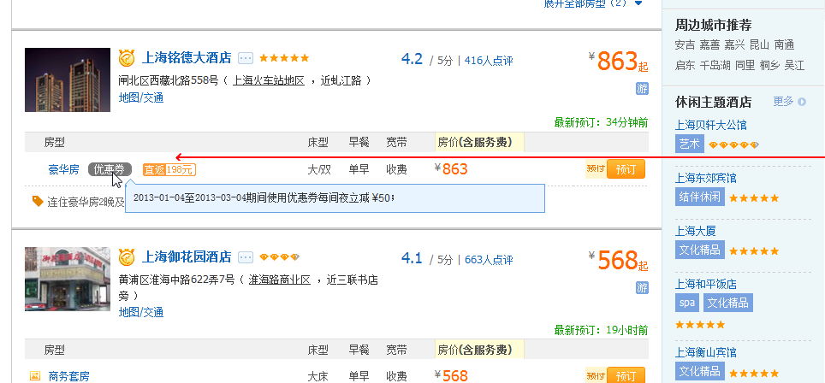

显示逻辑
- 仅当该房型满足条件才显示优惠券icon
  - 该房型参加优惠券活动, 并且全部或部分的优惠券活动为 “可online推广” 状态; 且活动在有效期内
  - 优惠活icon和返现返券活动并存时, 依次展示为: 优惠券icon, 返现返券icon, 礼盒icon
- hover显示信息包含:优惠券使用有效期, 优惠券活动显示名称
  - 当优惠券活动被标为 “可online推广” 状态, 且活动在有效期内才可显示;
  - 被标为 “不能online推广”状态的优惠券活动或活动不在有效期内的活动不在其中显示
  - 一行显示一条优惠活动
- 现转预房型, 原online列表中不显示优惠信息icon; 仅当online选择游票支付后, 符合优惠券活动的房型显示优惠券icon和hover信息

Online酒店详情页优惠信息展示

描述
- 告知用户可以使用优惠卷
- 可以使用优惠券的酒店增加优惠券标识
- 可使用优惠券的房型增加优惠券标识

角色
酒店预订用户

流程图
N/A

用户界面
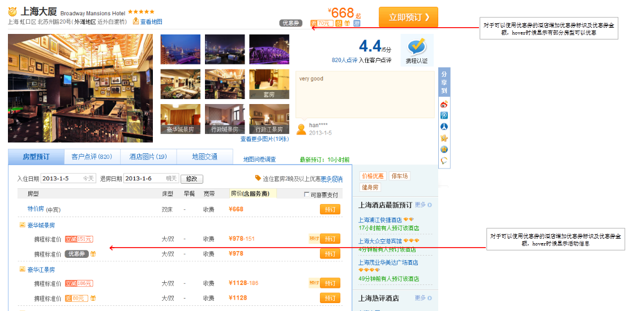

显示逻辑
- 页头酒店优惠券icon满足以下条件即显示优惠券标识
  - 当该酒店有任何房型参加优惠券活动
  - 并且该优惠券活动为 “可online推广”
  - 优惠券活动在有效期内
- 详情页内子房型优惠券标识需满足以下条件
  - Icon显示
    - 该房型参加优惠券活动, 并且全部或部分的优惠券活动为 “可online推广” 状态; 且活动在有效期内
    - 优惠活icon和返现返券活动并存时, 依次展示为: 优惠券icon, 返现返券icon, 礼盒icon
  - hover显示信息包含:优惠券使用有效期, 优惠券活动显示名称
    - 当优惠券活动被标为 “可online推广” 状态, 且活动在有效期内才可显示;
    - 被标为 “不能online推广”状态的优惠券活动或活动不在有效期内的活动不在其中显示
  - 一行显示一条优惠活动
- 现转预房型, 原online列表中不显示优惠信息icon; 仅当online选择游票支付后, 符合优惠券活动的房型显示优惠券icon和hover信息

Online酒店地图页

描述
- 告知用户可以使用优惠卷
- 可使用优惠券的房型增加优惠券标识

角色
酒店预订用户

流程图
N/A

用户界面
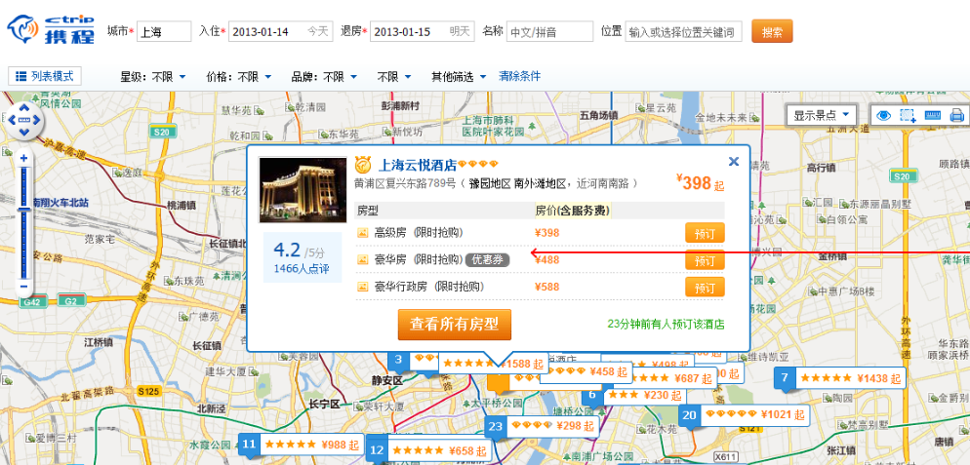

显示逻辑
- 房型优惠券标识需满足以下条件
  - Icon显示
    - 该房型参加优惠券活动, 并且全部或部分的优惠券活动为 “可online推广” 状态; 且活动在有效期内
    - 优惠活icon和返现返券活动并存时, 依次展示为: 优惠券icon, 返现返券icon, 礼盒icon
  - hover显示信息包含:优惠券使用有效期, 优惠券活动显示名称
    - 当优惠券活动被标为 “可online推广” 状态, 且活动在有效期内才可显示;
    - 被标为 “不能online推广”状态的优惠券活动或活动不在有效期内的活动不在其中显示
  - 一行显示一条优惠活动
- 现转预房型, 原online列表中不显示优惠信息icon; 仅当online选择游票支付后, 符合优惠券活动的房型显示优惠券icon和hover信息

Online酒店房型选择页

描述
- 告知用户可以使用优惠卷
- 可使用优惠券的房型增加优惠券标识

角色
酒店预订用户

流程图
N/A

用户界面
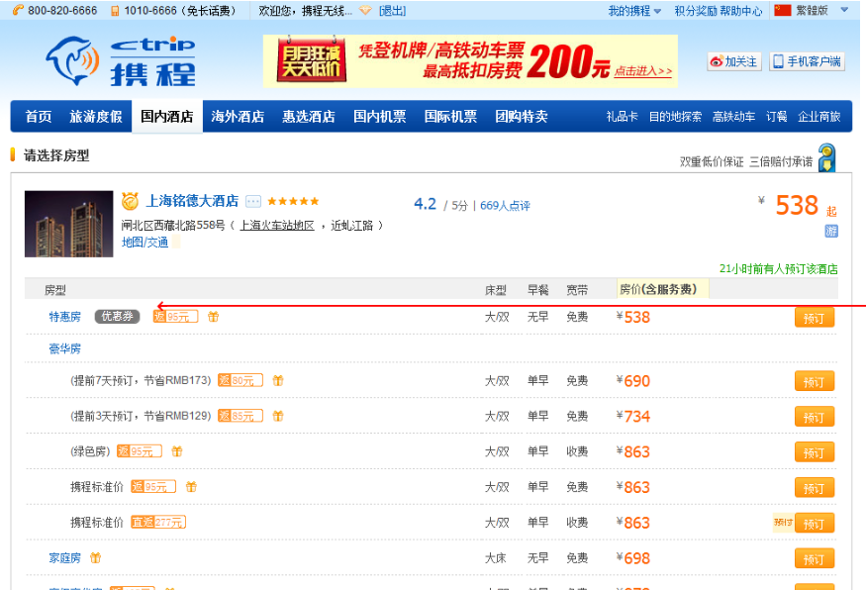

显示逻辑
- 房型优惠券标识需满足以下条件
  - Icon显示
    - 该房型参加优惠券活动, 并且全部或部分的优惠券活动为 “可online推广” 状态; 且活动在有效期内
    - 优惠活icon和返现返券活动并存时, 依次展示为: 优惠券icon, 返现返券icon, 礼盒icon
  - hover显示信息包含:优惠券使用有效期, 优惠券活动显示名称
    - 当优惠券活动被标为 “可online推广” 状态, 且活动在有效期内才可显示;
    - 被标为 “不能online推广”状态的优惠券活动或活动不在有效期内的活动不在其中显示
  - 一行显示一条优惠活动
- 由于不能选择游票支付, 现转预房型在这个页面默认不能使用优惠券

Online酒店订单填写页信息展示与验证

描述
- 可以使用优惠券的订单增加优惠券录入框
- 使用优惠券成功后需要在订单价格显示最终价格及通过优惠券获取的优惠

角色
满足售卖条件的酒店预订用户

流程图
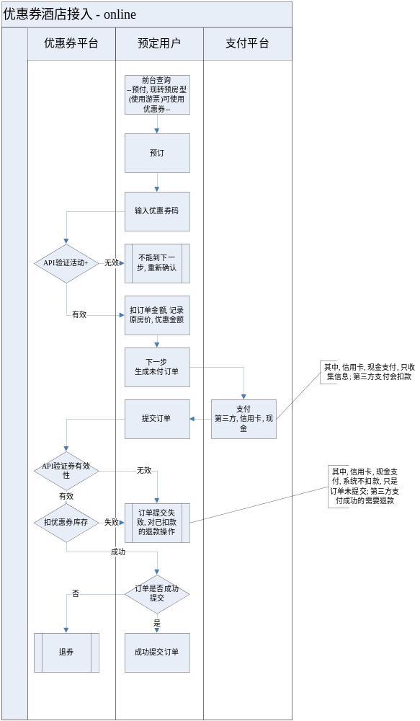

用户界面

订单填写页面
- 界面显示
  - 订单可使用优惠券
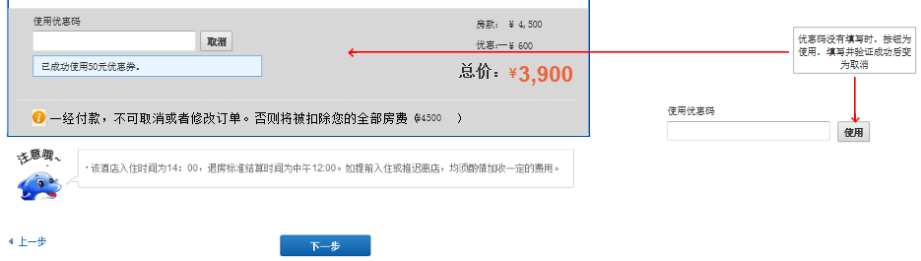

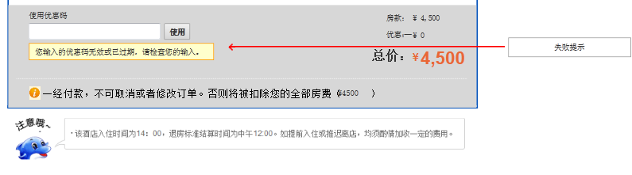
  - 预付立减
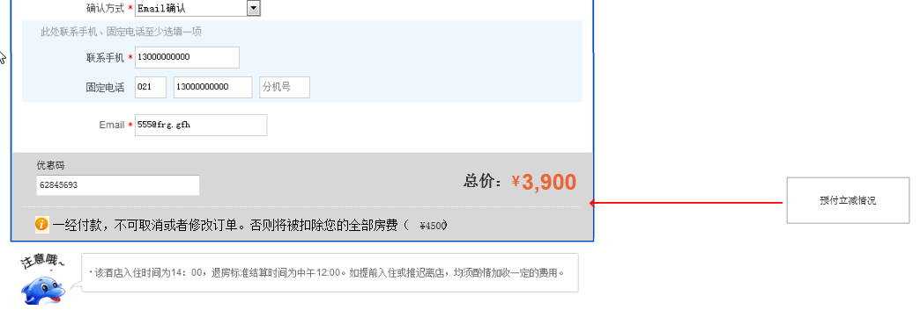
  - 普通订单
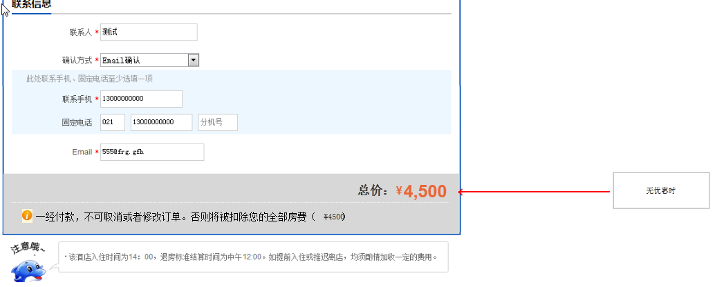
- 优惠券输入框显示和使用逻辑
  - 仅当该房型在系统里被标为优惠券房型, 且优惠券活动在有效期内才显示优惠券输入框
  - 输入优惠券, 点击使用, 通过接口去优惠券平台验证(需传优惠券ID, 平台返回活动ID, 金额, 优惠券是否有效)
    - 成功后. 显示优惠券使用成功的信息 “已成功使用优惠券”. 并且右侧优惠显示该订单总减掉的优惠金额. 总价(订单金额)=房款(面价)-优惠金额
      - 成功后, 优惠券可取消使用, 取消使用后, 优惠金额为0, 房价=总价
    - 优惠券验证不成功或验证接口无效. 显示优惠券错误提示信息 “您输入的优惠券码无效或已过期, 请重新输入.” 右侧优惠金额为0, 房价=总价
    - 优惠券不必填, 不使用优惠券订单金额为原价即右侧优惠金额为0, 房价=总价
  - 生成未提交订单后, 订单绑定该优惠券并且未提交订单金额为减去优惠券后的金额
    - 继续支付订单时, 优惠券不再进行初步验证, 而到订单最终提交时验证优惠券
- 当入住日期和预定间数变更后, 优惠券使用重置, 用户需重新录入优惠券并验证后才能使用
- 现转预房型仅当使用游票支付时, 并满足优惠券活动条件才出现优惠券输入框
- 复制订单时, 不带入原单的优惠券信息
- 优惠金额的计算
优惠单位 | 优惠方式 | 库存量 | 优惠金额 | 总价
按间夜优惠 | 定额 | 库存量>=间夜数 | 优惠券金额 x 间夜数 | 总价=房价-优惠金额, 其中房价=(订单内每天房型价格的和)x间数
按间夜优惠 | 定额 | 库存量<间夜数, 库存不为0 | 优惠券金额 x 库存量 | 总价=房价-优惠金额, 其中房价=(订单内每天房型价格的和)x间数
按间夜优惠 | 定额 | 住几送几 | 优惠券金额 x 优惠券有效的间夜数 | 总价=房价-优惠金额, 其中房价=(订单内每天房型价格的和)x间数
按间夜优惠 | 定额 | 订单内前几天优惠券有效, 后几天优惠券无效 | 优惠券金额 x 优惠券有效的间夜数 | 总价=房价-优惠金额, 其中房价=(订单内每天房型价格的和)x间数
按订单优惠 | 定额 | 正常情况 | 优惠券金额 | 总价=房价-优惠金额, 其中房价=(订单内每天房型价格的和)x间数
按订单优惠 | 定额 | 订单内前几天优惠券有效, 后几天优惠券无效 | 优惠券金额 | 总价=房价-优惠金额, 其中房价=(订单内每天房型价格的和)x间数
按订单优惠 | 百分比(定值) | 正常情况 | 实际房价(原金额) x 优惠百分比 | 总价=房价-优惠金额, 其中房价=(订单内每天房型价格的和)x间数
按订单优惠 | 百分比(定值) | 订单内前几天优惠券有效, 后几天优惠券无效 | 实际房价(优惠券有效时间段原金额) x 优惠百分比 | 总价=房价-优惠金额, 其中房价=(订单内每天房型价格的和)x间数
按订单优惠 | 梯度 | 正常情况 | 实际阶梯优惠金额 | 总价=房价-优惠金额, 其中房价=(订单内每天房型价格的和)x间数
按订单优惠 | 梯度 | 订单内前几天优惠券有效, 后几天优惠券无效 | 实际阶梯优惠金额(优惠券有效时间段内) | 总价=房价-优惠金额, 其中房价=(订单内每天房型价格的和)x间数

订单提交后返回页面

描述
- 成功提交订单
- 订单提交失败: 因优惠券使用失败造成的订单提交失败显示信息

角色
酒店预订用户

流程图

用户界面

订单填写页面
- 界面显示
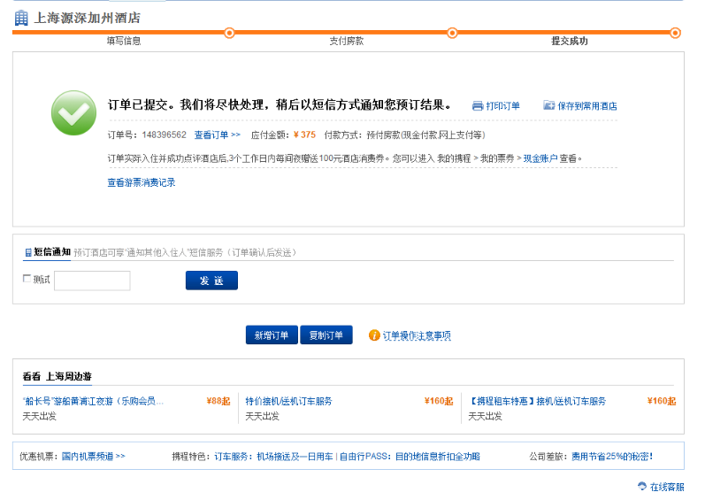

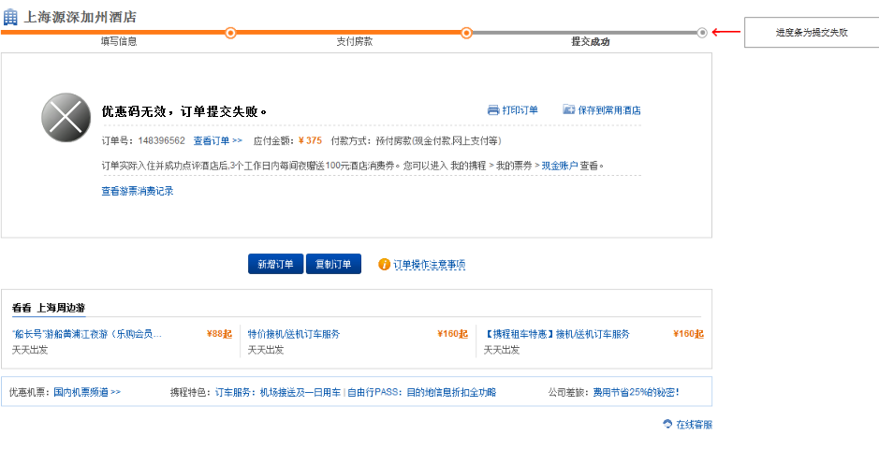
- 显示和使用逻辑
  - 优惠券验证成功, 扣库存成功, 并且符合原订单提交成功的条件, 则订单成功提交
  - 优惠券验证失败, 扣库存失败, 优惠券平台接口不可用, 则订单提交失败, 显示优惠券无效的提示信息
  - 应付金额显示为 订单金额

其他订单相关页面

其他订单相关页面
- 用户中心-酒店订单管理页, 显示价格为: 订单金额
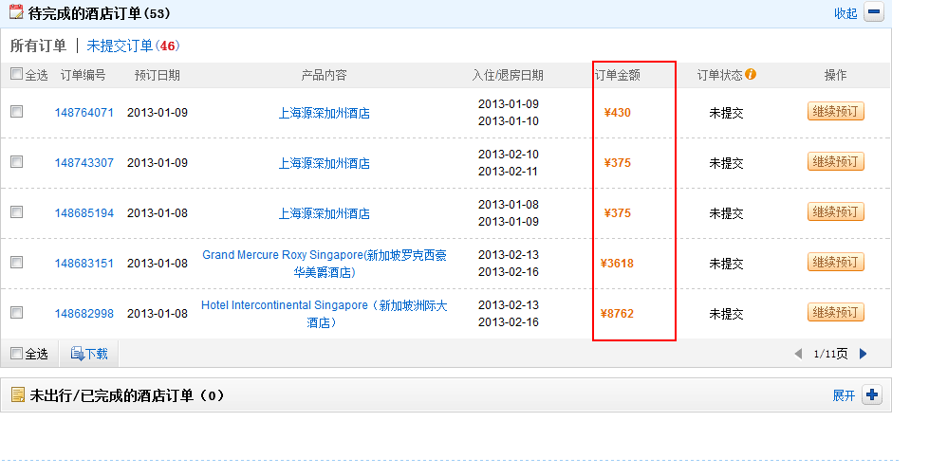
- 订单详情页, 显示价格为: 订单金额
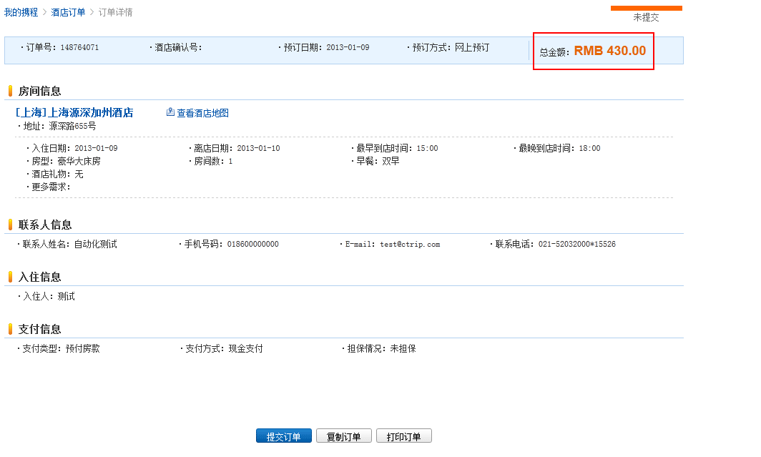
- 订单核对并支付页, 显示价格为: 订单金额
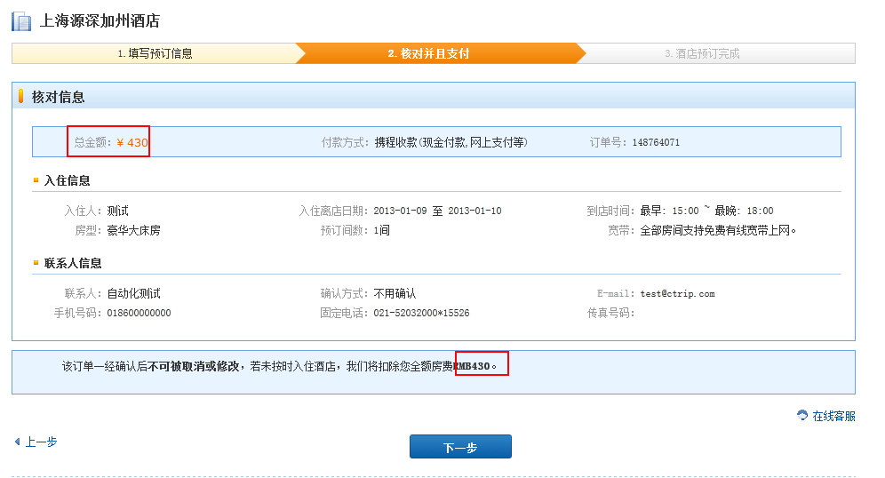
- 打印订单页, 显示价格为: 订单金额
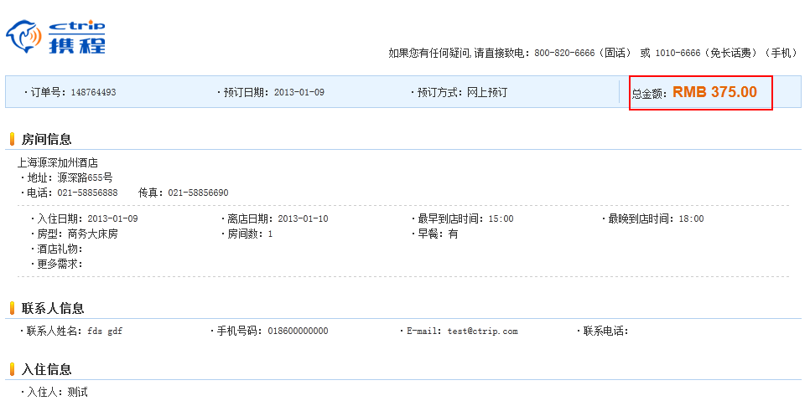

Offline 酒店订单处理

Offline酒店订单处理

描述
- 5780模块, online订单告知预定员该订单使用了优惠券.
- 修改操作时, 对这类订单的话语话术提醒

角色
酒店预订用户

流程图

用户界面
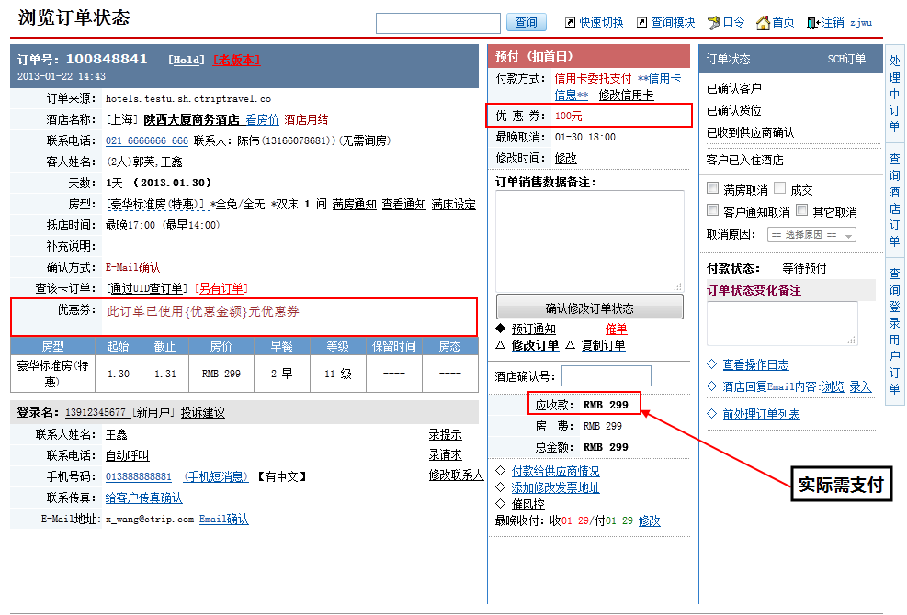

显示逻辑
应收款为订单金额, 即面价-优惠金额
话术: 优惠券: 此订单已使用{优惠金额}元优惠券.

订单开票
订单的发票价为实际现金/银行卡/第三方支付的金额, 需扣除优惠券和游票的金额

使用优惠券订单的修改单流程

使用优惠券订单的修改单流程
- Offline酒店订单修改同返券订单修改逻辑
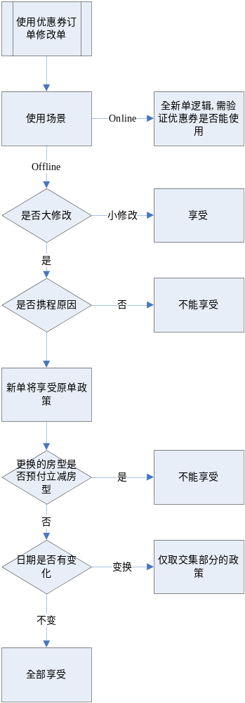
- online修改单取消后新订. 但是修改单的时候, 原订单还没取消, 所以优惠券库存没有释放.
注: 一期适用优惠券为公用券. 这块没有优惠券库存的问题, 所以一期按这个逻辑上是没问题的. 并且在与优惠券平台沟通后, 优惠券平台二期将会实现优惠券和用户绑定. 届时使用优惠券订单修改的逻辑将会完善.

使用优惠券订单的订单结算和退款

优惠券订单结算
- 酒店频道以总价告知财务结算, 计算方法见下表

优惠券订单取消
- 全部取消
  - 优惠券需要退回
  - 整单取消, 退总价
- 部分取消
  - 不论公券, 私券, 优惠券不退
  - 退款方式见下表
优惠单位 | 优惠方式 | 库存量 | 优惠金额 | 总价 | 退款  (发生退款, 所有享受优惠券优惠自动无效)
按间夜优惠 | 定额 | 库存量>=间夜数 | 优惠券金额 x 间夜数 | 总价=房价-优惠金额, 其中房价=(订单内每天房型价格的和)x间数 | 退款金额=退款日期房价和=优惠金额+游票和现金支付额  1. 优惠金额大于等于退款金额, 不退款, 不退券  2. 优惠金额小于退款金额, 退款 = 退款金额-优惠金额  (退款金额=总收款金额-已入住房费)
按间夜优惠 | 定额 | 库存量<间夜数, 库存不为0 | 优惠券金额 x 库存量 | 总价=房价-优惠金额, 其中房价=(订单内每天房型价格的和)x间数
按间夜优惠 | 定额 | 住几送几 | 优惠券金额 x 优惠券有效的间夜数 | 总价=房价-优惠金额, 其中房价=(订单内每天房型价格的和)x间数
按间夜优惠 | 定额 | 订单内前几天优惠券有效, 后几天优惠券无效 | 优惠券金额 x 优惠券有效的间夜数 | 总价=房价-优惠金额, 其中房价=(订单内每天房型价格的和)x间数
按订单优惠 | 定额 | 正常情况 | 优惠券金额 | 总价=房价-优惠金额, 其中房价=(订单内每天房型价格的和)x间数
按订单优惠 | 定额 | 订单内前几天优惠券有效, 后几天优惠券无效 | 优惠券金额 | 总价=房价-优惠金额, 其中房价=(订单内每天房型价格的和)x间数
按订单优惠 | 百分比(定值) | 正常情况 | 实际房价(原金额) x 优惠百分比 | 总价=房价-优惠金额, 其中房价=(订单内每天房型价格的和)x间数
按订单优惠 | 百分比(定值) | 订单内前几天优惠券有效, 后几天优惠券无效 | 实际房价(优惠券有效时间段原金额) x 优惠百分比 | 总价=房价-优惠金额, 其中房价=(订单内每天房型价格的和)x间数
按订单优惠 | 梯度 | 正常情况 | 实际阶梯优惠金额 | 总价=房价-优惠金额, 其中房价=(订单内每天房型价格的和)x间数
按订单优惠 | 梯度 | 订单内前几天优惠券有效, 后几天优惠券无效 | 实际阶梯优惠金额(优惠券有效时间段内) | 总价=房价-优惠金额, 其中房价=(订单内每天房型价格的和)x间数

客户通知信息—有更新
- 给供应商传真, email, ebk: 金额显示为原金额. 话语话术不用调整
- 给客户短信, 传真, email:
  - 预定成功短信, 不调整
  - Email - 酒店预定成功 – 总计房费为 订单金额(及原金额-优惠金额)
    - 总价为原订单金额
    - 优惠, 订单优惠金额, 加 “-”
    - 总计, 实际订单支付金额
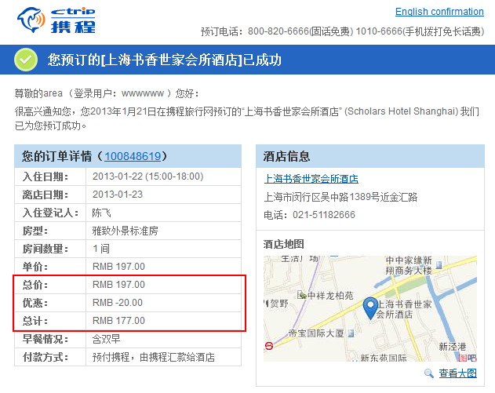
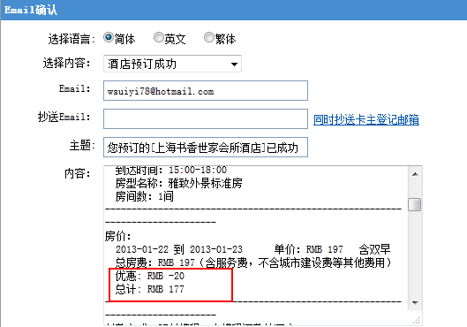
  - 传真
    - 总房价, 原订单金额
    - 优惠, 订单优惠金额, 加 “-”
    - 总金额, 实际订单支付金额
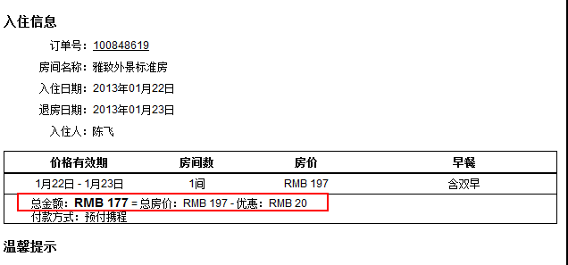

查询服务相关
- 业务员通过邮件告知规则, 技术将记录适用优惠券的房型
- 系统自动将过有效期的优惠券活动下线
- 房型变更为预付立减房型时, 同时检查该房型是否为优惠券房型.
  - 如果是优惠券房型, 则该房型将自动从优惠券活动中去除. 同时弹出提示信息框, 显示提示信息: 该房型将不再参加优惠券活动.
  - 如果该房型不是优惠券房型, 则保存后不显示该提示信息
- 如优惠券活动有改动, 业务需要邮件通知技术

与优惠券平台的对接-验券扣券退券

优惠券平台内容
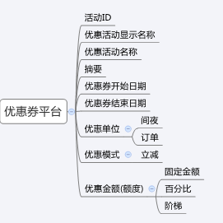

酒店频道业务规则
- 一期优惠维度仅限产品维度
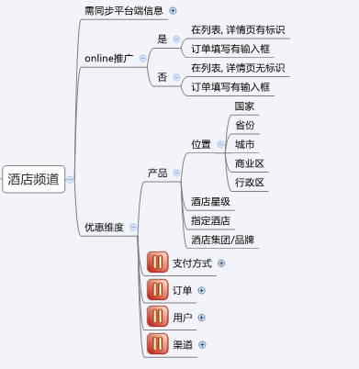

优惠券平台验券扣券退券

优惠单位 | 优惠方式 | 库存量 | 验优惠券 | 扣优惠券库存 | 退优惠券
按间夜优惠 | 定额 | 库存量>=间夜数 | 1. 酒店需提交需扣的间夜数(库存)  2. 平台需返回实际库存量 | 间夜数 | 1. 全退, 实际扣的库存  2. 部分退, 不退优惠券
按间夜优惠 | 定额 | 库存量<间夜数, 库存不为0 | 1. 酒店需提交需扣的间夜数(库存)  2. 平台需返回实际库存量 | 库存数 | 1. 全退, 实际扣的库存  2. 部分退, 不退优惠券
按间夜优惠 | 定额 | 住几送几 | 1. 酒店需提交需扣的间夜数(库存)  2. 平台需返回实际库存量 | 除送的间夜数 | 1. 全退, 实际扣的库存  2. 部分退, 不退优惠券
按间夜优惠 | 定额 | 订单内前几天优惠券有效, 后几天优惠券无效 | 1. 酒店需提交需扣的间夜数(库存)  2. 平台需返回实际库存量 | 优惠券有效的间夜数 | 1. 全退, 实际扣的库存  2. 部分退, 不退优惠券
按订单优惠 | 定额 | 正常情况 | 仅需验是否有库存 | 扣的库存数一般为1 | 1. 全退, 实际扣的库存  2. 部分退, 不退优惠券
按订单优惠 | 定额 | 订单内前几天优惠券有效, 后几天优惠券无效 | 仅需验是否有库存 | 扣的库存数一般为1 | 1. 全退, 实际扣的库存  2. 部分退, 不退优惠券
按订单优惠 | 百分比(定值) | 正常情况 | 仅需验是否有库存 | 扣的库存数一般为1 | 1. 全退, 实际扣的库存  2. 部分退, 不退优惠券
按订单优惠 | 百分比(定值) | 订单内前几天优惠券有效, 后几天优惠券无效 | 仅需验是否有库存 | 扣的库存数一般为1 | 1. 全退, 实际扣的库存  2. 部分退, 不退优惠券
按订单优惠 | 梯度 | 正常情况 | 仅需验是否有库存 | 扣的库存数一般为1 | 1. 全退, 实际扣的库存  2. 部分退, 不退优惠券
按订单优惠 | 梯度 | 订单内前几天优惠券有效, 后几天优惠券无效 | 仅需验是否有库存 | 扣的库存数一般为1 | 1. 全退, 实际扣的库存  2. 部分退, 不退优惠券

优惠券平台提供的接口
- 优惠券验证
- 优惠券使用
- 优惠券取消
- 优惠券修改(一期不实现)

Lowfi
http://doc.ui.sh.ctriptravel.com/axure/%E9%85%92%E5%BA%97%E4%BC%98%E6%83%A0%E5%88%B8%EF%BC%88v0.1%EF%BC%89/

